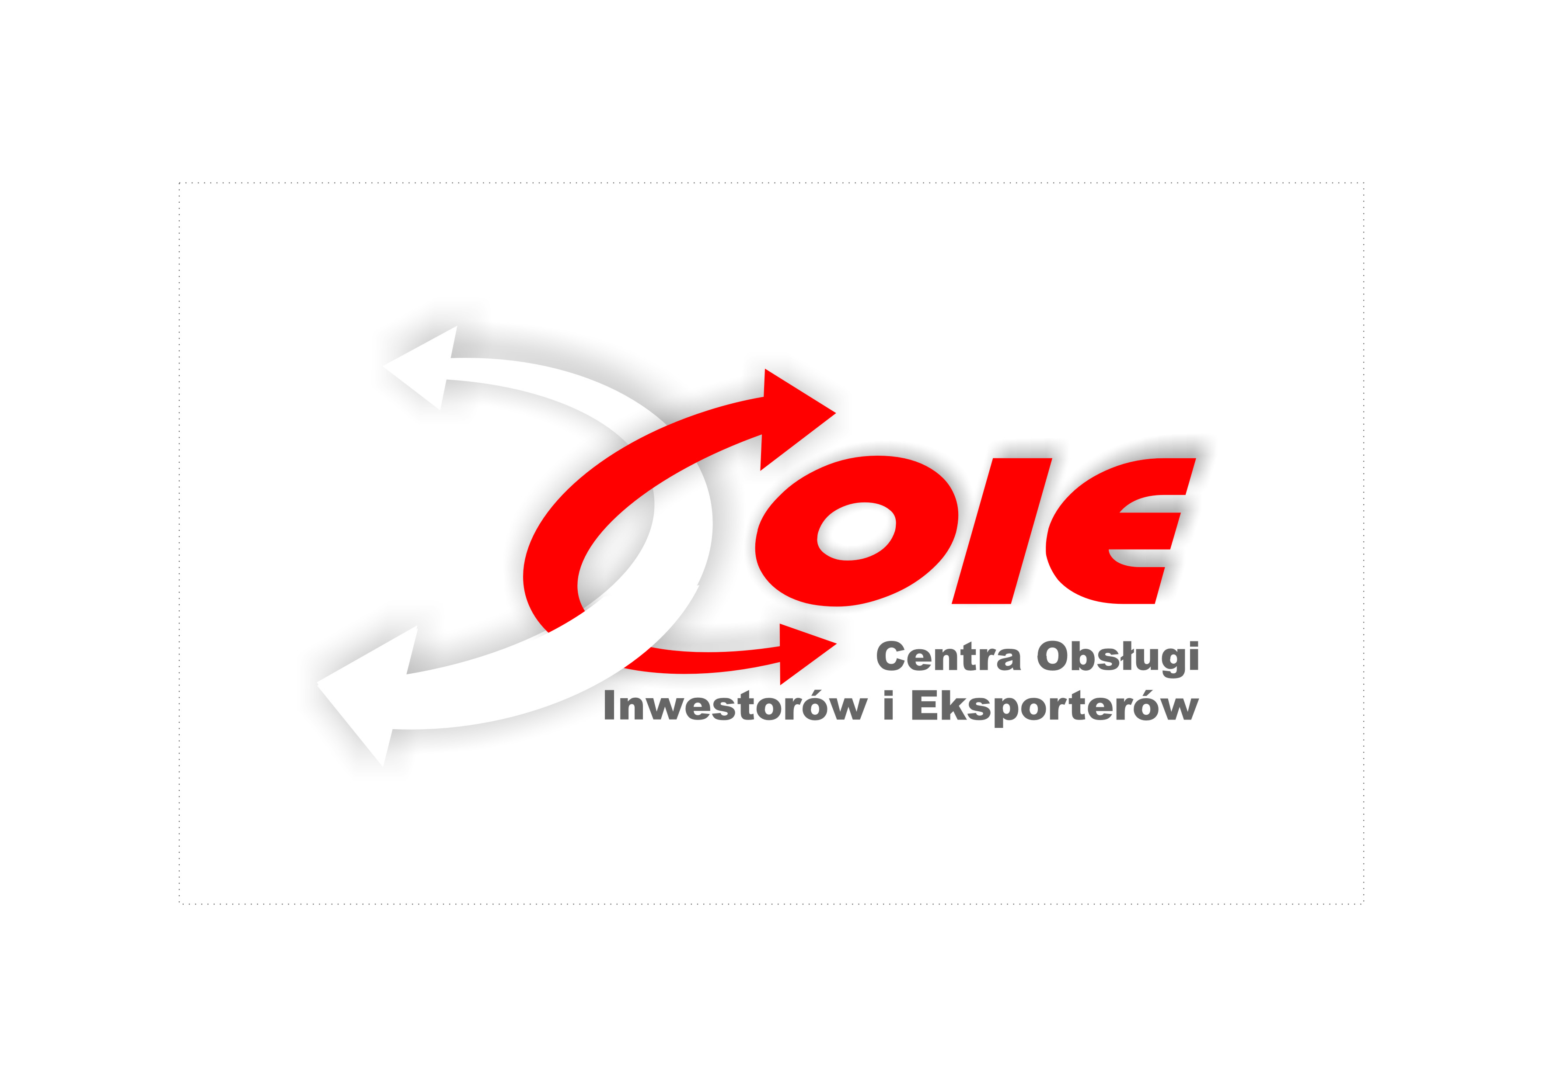

OTWORZYMY TWOJEJ FIRMIE DRZWI DO USA

28 marca 2017 r.
Łódzka Agencja Rozwoju Regionalnego
Łódź, ul. Narutowicza 34

ZAPRASZAMY

na seminarium

„Rynek amerykański: perspektywy i możliwości handlowe
dla polskich przedsiębiorców”

organizowane przez Centrum Obsługi Inwestorów i Eksporterów przy Urzędzie Marszałkowskim Województwa Łódzkiego wspólnie z Łódzką Agencję Rozwoju Regionalnego S.A.

a prezentowane przez
amerykańską instytucję rozwoju regionalnego Virginia Economic Development Partnership (VEDP).

Spotkanie odbędzie się 28 marca 2017 r. w siedzibie Łódzkiej Agencji Rozwoju Regionalnego (ŁARR) w Łodzi przy ul. Narutowicza 34 w godzinach 10.00 - 16.00. Rejestracja gości prowadzona będzie w godz. 9.30 - 10.00.
O godzinie 16.00 przewidziany jest Biznes Mixer.

ZAKRES TEMATYCZNY
I. OGÓLNY OBRAZ RYNKU AMERYKAŃSKIEGO
- Dlaczego warto wybrać rynek amerykański?
- Gdzie i w jaki sposób rozpocząć ekspansję na ten rynek?
- Praktyczne metody wejście na rynek amerykański.
- Najczęściej spotykane bariery handlowe związane z wejściem na rynek USA.
- Aspekty prawne prowadzenia działalności gospodarczej w USA.

II. NAJBARDZIEJ ATRAKCYJNE REGIONY W USA NA PROWADZENIE DZIAŁALNOŚCI GOSPODARCZEJ: STAN VIRGINIA
- Dlaczego warto wybrać stan Virginia?
- W jaki sposób stan ten wyróżnia się na tle innych amerykańskich stanów?
- Co konkretnie oferuje przedsiębiorcom?
- Jakie polskie firmy obecne są już w tym stanie?

III. DODATKOWE INFORMACJE O RYNKU AMERYKAŃSKIM
- Kto może pomóc polskiemu przedsiębiorcy zainteresowanemu wejściem na rynek amerykański?
- Perspektywy rozwoju współpracy Polska-USA w kontekście obecnych przeobrażeń politycznych
i gospodarczych.
- Etykieta biznesowa w USA.

Jeśli jesteście Państwo zainteresowani wzięciem udziału w spotkaniu informacyjnym, uprzejmie prosimy o wypełnienie poniższego formularza zgłoszeniowego i odesłanie go faksem pod numer:
42 291-98-41 lub pocztą elektroniczną na adres: joanna.niedzwiecka@lodzkie.pl

FORMULARZ ZGŁOSZENIOWY
Nazwa firmy
Imię
Nazwisko
Stanowisko
E-mail
Telefon
WWW
Biznes mixer
(tak/nie)

Prosimy o potwierdzenie uczestnictwa nie później niż do wtorku 21 marca 2017 r.
Jednocześnie uprzejmie informujemy, że organizator zastrzega sobie prawo zapisania na listę uczestników nie więcej niż 3 osób z jednej firmy. Potwierdzeniem wpisania Państwa na listę uczestników spotkania będzie
e-mail odesłany przez organizatora.

ZAPRASZAMY DO UDZIAŁU!

